ASVenezia, Senato, Deliberazioni, Terra, reg. (1490-1492), pag. 118

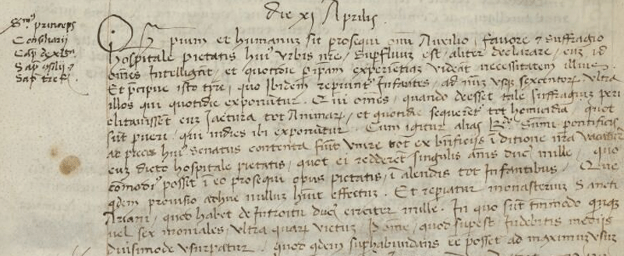
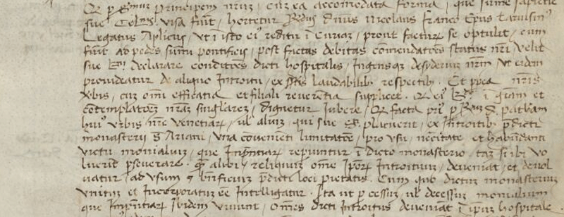
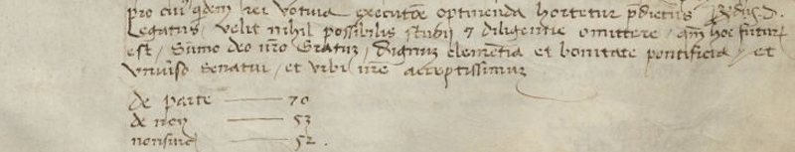

11.4.1491
Die XI Aprilis
S.mus Princeps
Consiliarii
Capita de XL.ta
Sapientes Consilii et Sapientes Terrae Firmae
Cum pium et humanum sit prosequi omni auxilio, favore et suffragio hospitale Pietatis huius Urbis nostrae, superfluum est aliter declarare, cum omnse intelligant et quotidie propriam experientiam videant necessitatem illinc et praecipue isto tempore quo ibidem recipiuntur infantes ad numerum usque sexcentorum ultra illos qui quotidie exponuntus. Qui omnes, quando deeset tale suffragium periclitavisset eius jactura tot animarum, et quotidie sequerentur tot homicidia quot fuerint pueri. Qui in dies ibi exponuntur. Cum igitur alias Beatitudo Summi Pontificis ad preces huius Senatus contenta fuisset unire tot ex beneficiis in ditione nostra vacantur cum dicto hospitali Pietatis, quot ei redderentur singulis annis ducatorum mille, quo commodius possit in eo prosequi opus Pietatis, in alendis tot infantibus, quae quidem provisio adhuc nullum habuit effectu. T reciiatur monasterium Sancti Ariani, quod habet de introitu ducatorum circiter mille. In quo sunt tantummodo quinque vel sex moniales ultra qurum victum. Pome(?), quod superest in debitis mediis diusimode usurpatur. Quod quidam superhabundans esse posset ad maximum usum et comoditatem praedicti loci Pietatis. Idcirco vadt pars quod pregiatissimum Principem nostrum cum ea accomodata forma, quae summae sapientiae suae Celsitudinis visa fuerit, hortetur R.dus dominus Nicolaus Franco Episcopus Tarvisiensis Legatus Apostolicus, ut in isto eius reditu in Curiam, prout facturum se optulit, cum fuerit ad pedes Summi Pontificis, post gactas debitas commendationes Status nostri, velit sue Beatitudini declamare conditiones dicti hospitalis, ingensque desiderium nostrum , ut eidem provideatur de aliquo introitu, ex supradictis laudabilibus respectibus. Et propterea nostris verbis cum omni efficacia et filiali reverentia supplicet quod eius Beatitudo in gratiam et contemplationem nostram singularem dignetur jubere quod facta prius per Rev.mum Patriarcham huius Urbis nostrae Venetiarum, vel alium qui suae Sanctitati placuerit ex introitibus praedicti monasterii Sancti Ariani, una convenienti limitatione pro usu, necessitate et habundanti victu monialium, quae in presentairum reperiuntur in dicto monasterio, tam si ibi voluerint perseverare, quam alibi relinquerint omne m ipsorum introitum, deveniat et devolvatur ad usum et beneficium praedicti loci Piettais. Cum quo dictum monasterium unicum et incorporatum esse intelligatur. Ita ut per cessum vel decessum monialium qui impresentiarum ibidem vivant, omnes dicti introitus deveniant in ipsum hospitale pro cuius quidem rei voltura executione obtinenda hortetur praedictus dominus Reverendus Legatus velit nihil possibilis studii et diligentiae omettere, quoniamhoc futurum est Summo Deo nostro gratum, dignum clementia et bonitate pontificia et universo Senati et urbi nostrae acceptissimum.
De parte 70
De Non 53
non Sincerae 52

